¿Que es un usuario root en Linux?

es el usuario que tiene acceso admnistrativo al sistema

¿Por qué ubuntu no me deja establecer la contraseña durante la instalación?

porque es mas seguro

¿Cuáles son los procesos típicos de Linux?

Un **proceso** en **linux** es una serie de instrucciones que vienen de un programa que esta en ejecución

¿Cómo identificarlos?

process id

usuario root: sudo -i

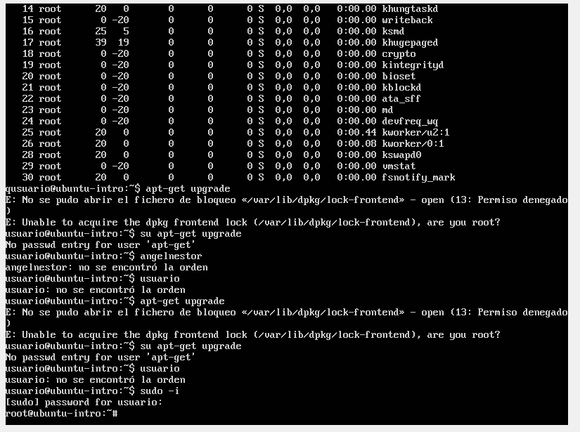

apt install cowsay

